Petit guide pour une utilisation rapide de Google SketchUp 8

Au cours des deux prochaines périodes de 75 minutes, vous explorerez plusieurs fonctionnalités de ce logiciel dans le but de vous aider à réussir un défi personnel que vous vous lancerez.

Avant de passer à l’étape du défi personnel, vous aurez besoin d’un petit quinze minutes pour apprivoiser les commandes de base. Le reste des commandes suivra au fur et à mesure que se manifestera la nécessité d’y recourir pour accomplir une tâche précise.

Le point de départ
Il est recommandé de choisir le modèle qui convient le mieux compte tenu de la tâche à faire.
Pour ce faire, il faut cliquer sur cet onglet pour avoir accès aux choix.

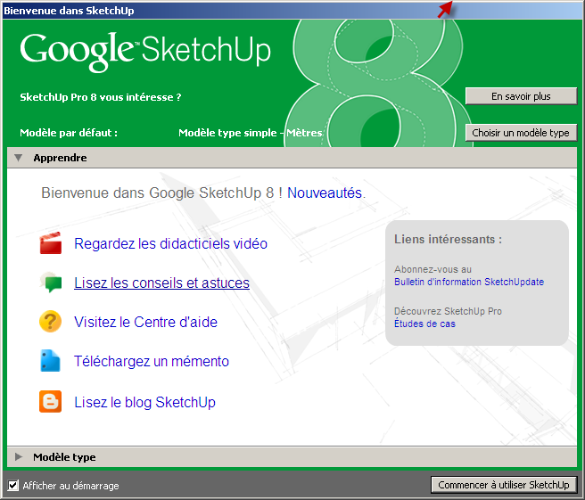
Vous pouvez créer un modèle type pour vos apprenants et l’enregistrer comme tel. Par la suite, ils pourront le choisir et travailler à partir de ce modèle.

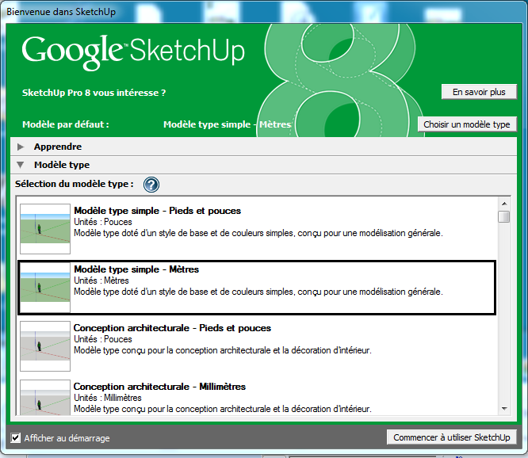
SketchUp est un environnement 3D 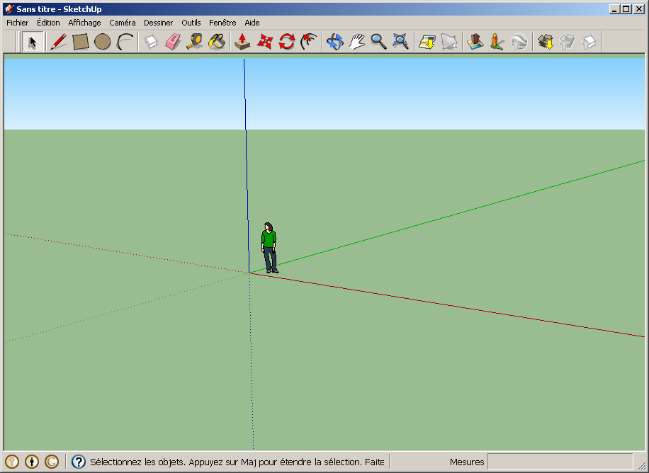

Google SketchUp est un logiciel 3D. Pour cette raison, il y a 3 axes affichés en permanence.
Vous pouvez toutefois les faire disparaître en vous référant à l’onglet « AFFICHAGE ».

Les principaux outils pour réaliser des constructions

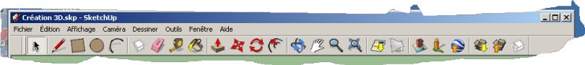

Pour déplacer le curseur sans tracer ou pour sélectionner un objet sur lequel vous voulez travailler.  La sélection doit se faire de droite vers la gauche. | Pour tracer un trait ou tous genres de formes. | Pour tracer directement un rectangle ou un cercle. | Pour effacer un trait ou une surface à la fois.  On peut aussi sélectionner une zone et appuyer sur (DEL). | Pour transformer une figure plane en solide 3D. | Pour déplacer un objet. Attention, l’objet ne doit pas être lié à d’autres points sinon, toute la surface se déformera.  Préalablement, il faut le sélectionner. | Pour se déplacer autour de l’objet afin d’en avoir une vision 360°.  On peut également enfoncer la roulette de la souris et déplacer la souris. | Pour se déplacer en dehors de la zone de travail.

Les secrets d’une construction bien droite…

Si vous décidez de construire une figure segment par segment, vous pouvez commencer par tracer deux segments perpendiculaires. Pour vous assurer que le troisième sera identique,
vous allez toucher à l’extrémité du segment qui vous sert de guide. Puis, vous revenez tracer votre segment. Une ligne pointillée rouge apparaîtra lorsque vous arriverez à la même hauteur que votre premier segment.
À ce moment, pressez le bouton gauche de la souris pour marquer la fin de la construction du segment.
Comment savoir que le deuxième segment est bien perpendiculaire au premier?

Si la couleur fuchsia (violet pâle) apparaît, cela indique que votre segment est perpendiculaire.

Veuillez noter que lorsqu’un seul segment est en construction, il peut devenir fuchsia. Dans ce cas, cela indique qu’il est en parfaite ligne droite.
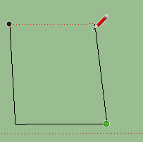

Pour vous assurer d’un déplacement parfait sur un axe précis (x, y ou z), il faut utiliser le crayon en premier suivi de la touche <SHIFT>. Vous maintenez la touche <SHIFT> enfoncée.

Vous pouvez également entrer les longueurs désirées dans le rectangle qui apparaît au bas de l’écran. Pour ce faire, vous commencez le traçage d’un segment…
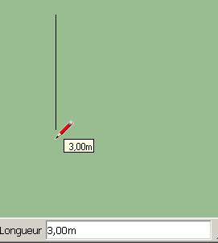

Avant même de terminer votre segment, vous entrez la valeur désirée dans le rectangle et vous pressez sur la touche <ENTER>. Faites attention de bien indiquer les unités à côté de la valeur. Remarquez qu’il n’y a pas d’espace entre le dernier chiffre et la lettre m. Le segment prendra exactement la longueur entrée. Il est possible de changer d’unité de mesure.

Vous pouvez aussi déterminer les dimensions d’un rectangle ou d’un carré de la même manière.
Vous sélectionnez la forme à tracer, vous cliquez une fois pour commencer, vous tracez grossièrement la forme, sans cliquer de nouveau sur le bouton de la souris. Vous entrez les mesures requises dans le carré à l’aide du clavier. Lorsque terminé, vous pressez <ENTER>.

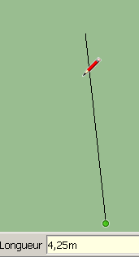

Vous pouvez vérifier si la longueur de votre segment est exacte à l’aide de l’onglet <outils>, puis <cotations>. Ensuite, vous pointez le début du segment et vous descendez jusqu’à l’autre extrémité. Une fois arrivé, vous cliquez sur le bouton gauche de la souris et vous glissez le curseur vers la direction où vous voulez que la cotation apparaisse.

Les différentes couleurs associées aux points

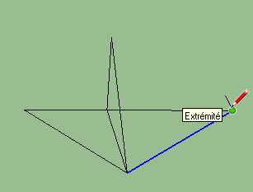  Point vert, indique l’extrémité d’un segment. | 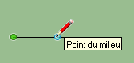  Le point devient bleu pour indiquer le point milieu du segment.
Quand vous repartez de l’extrémité d’un segment, le point vert devient momentanément noir pour indiquer que vous repartez de ce point. | Le segment que vous tracez prend la couleur de l’axe sur lequel vous vous déplacez.  Il sera vert si vous vous déplacez dans l’axe des y.  Il sera bleu si vous vous déplacez dans l’axe des z  Il sera rouge si vous vous déplacez dans l’axe des x

Menu déroulant

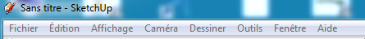

Enregistrer  Exporter  Modèles 3D  (fichiers .DAE) | Couper  Coller  Supprimer les guides  Déverrouiller  Masquer  Révéler | Barre d’outils  Enlever les guides et les axes  Ajouter des ombres  Modifier l’apparence  Animation  (ajout de scènes) | Choisir le type de vue  Ajouter la perspective  Adapter l’objet à une photo  Orbiter  Zoomer  Positionner  la caméra | Polygone  Arc de cercle | Sélectionner  Effacer  Colorier  Texte 2D et 3D  Mettre à l’échelle  Cotations | Infos sur le modèle  Infos sur l’entité  Style (modifie l’apparence des figures) | Centre d’aide  Mises à jour

Quelques utilités de l’onglet <AFFICHAGE>

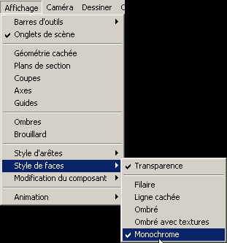 | 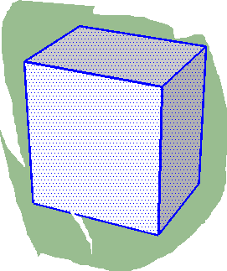
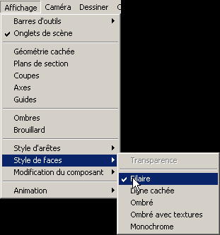 |  | 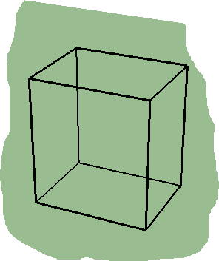

Quelques utilités de l’onglet <OUTILS>
.
Par exemple, pour faire des cotations sur la longueur des segments dessinés

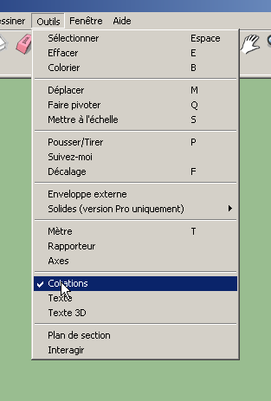 | 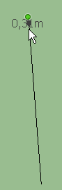 | 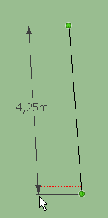
Vous pouvez utiliser l’outil « gallon à mesurer », dont l’icône apparaît dans la barre d’outils, pour mesurer sans laisser de traces sur le plan.

Créer des points d’ancrage sur un objet

Le ruban à mesurer vous permet également de créer des points d’ancrage pour faciliter l’arrimage entre deux objets. Par exemple, déposer une planche sur une charpente de bois. Ces points d’ancrage produisent un « effet magnétique » qui aide les deux structures à s’amalgamer
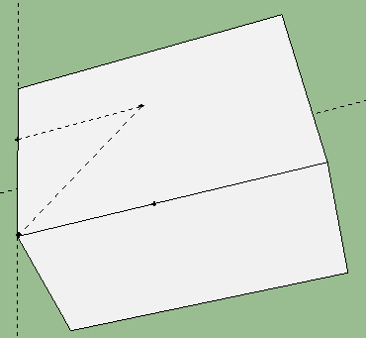
l’une avec l’autre. Autrement, il peut y avoir quelques millimètres d’écart compte tenu de l’imprécision de la souris.

Vous placez le ruban à mesurer sur un des sommets de l’objet sur lequel vous voulez laisser des points d’ancrage. Par la suite, vous cliquez le bouton gauche et vous déplacez la souris dans la direction où vous voulez mettre un point d’ancrage. Au même moment, vous allez entrer la distance à laquelle vous désirez mettre un point d’ancrage. Vous pressez <ENTER> et le point d’ancrage désiré apparaîtra au bon endroit. Répétez l’opération au besoin. Généralement, quatre points d’ancrage devraient être suffisants.

Utiliser l’outil « plan de section »

Le plan de section est une sorte de plan de coupe qui vous permet de créer une coupe dans l’objet créé en 3 D. Vous pouvez aussi l’utiliser en géométrie plane. Par exemple pour faire la preuve que deux triangles forment un carré ou un rectangle.

AVANT  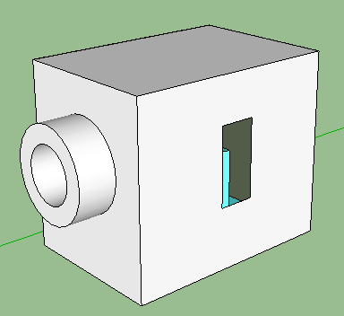 | APRÈS  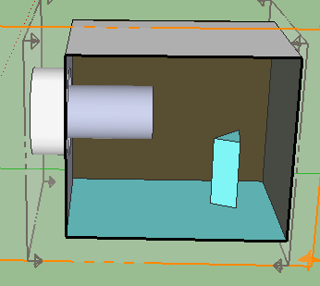

Attention!

Pour enlever le plan de section, vous sélectionner le plan avec le curseur et vous pressez la touche <SUPPRIMER>. Si vous ne supprimez pas le plan de section, tout objet que vous voudrez construire à côté aura pour effet de le prolonger.

Écrire un texte en 3D est une autre possibilité offerte par cet onglet
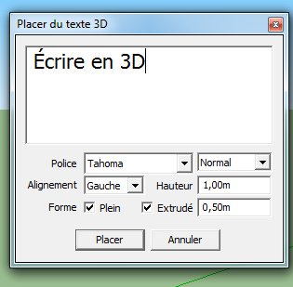
Assurez-vous de donner une valeur dans les cases « hauteur » et « extrudé ». Sinon, le texte ne possèdera pas de perspective pour pouvoir s’afficher.

Changer les unités de mesure en cours de route, grâce à l’onglet <FENÊTRE>

Advenant le cas où vous décidez de changer les unités de mesure sur les objets à construire. Il est possible de le faire sans retourner à l’onglet « changer le modèle type » présent au début.

Pour y arriver, vous cliquez l’onglet « Fenêtre », vous choisissez le mot « Unités » au bas de la liste déroulante. La fenêtre suivante apparaîtra :
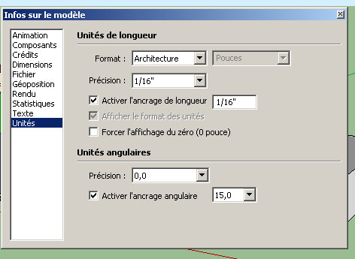

Créer un groupe

Il est fortement recommandé de créer des groupes distincts pour chaque objet en 3D que vous dessinez afin d’en faciliter les modifications ultérieures qui pourraient survenir. Pour créer un groupe, voici les étapes à suivre:
1- Vous sélectionnez l’objet désiré
2- Pressez le bouton droit de la souris pour faire apparaître le menu
3- Vous sélectionnez « créer un groupe »

Désélectionner un groupe

Il est possible que vous importiez un groupe d’objets pour lesquels un seul retient votre intérêt.
Pour faire disparaître les autres, vous devez les effacer. Au préalable, vous devez faire ces étapes :
1- Sélectionnez tous les objets (procédure déjà connue)
2- Placez le curseur au milieu des objets sélectionnés
3- Pressez le bouton droit de la souris
4- Dans le menu déroulant, choisir le mot « éclater »
5- Sélectionnez et effacez tous les objets indésirables

Pour ceux et celles qui oublient

L’onglet <fenêtre>, choisir <instructeur>. Fonctionne un peu comme le menu aide, mais c’est un outil interactif. Vous visualisez ce que l’icône pointée peut faire.

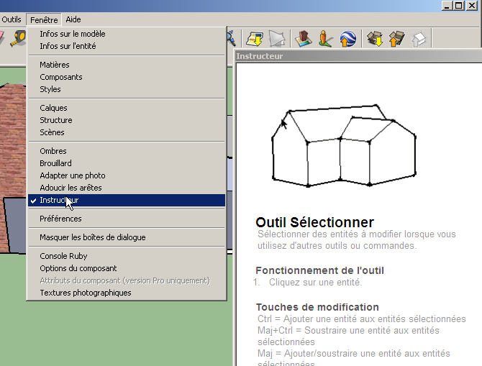

Cet onglet est utile également pour déterminer l’aire d’une surface. Il vous reste à chercher sous quelle rubrique…

Quoi retenir pour débuter avec SketchUp?

- Choisir le modèle type en fonction de l’usage que vous voulez faire. L’aménagement paysager ne nécessite pas la même précision que la conception d’un meuble.
- L’outil « main » et celui « orbite » seront d’une aide constante pour vous positionner.
- Toujours travailler dans un angle optimal. Si vous dessinez des fenêtres sur un mur, soyez face au mur, le plus près possible.
- Une fois l’objet fait, créez un groupe afin de rendre indissociables les différentes parties qui composent cet objet.
- Si vous devez effacer une partie de cet objet, alors vous devrez d’abord l’éclater.
- Pour faciliter l’arrimage de divers objets ensemble, utilisez le gallon à mesurer pour créer des points d’ancrage sur les surfaces réceptrices.
- N’oubliez pas de sélectionner l’objet complètement avant de le déplacer ou le pivoter, sinon vous n’obtiendrez pas le résultat escompté.
- La création de scènes vous permettra de segmenter votre présentation finale.
- Les valeurs décimales doivent être entrées en utilisant la virgule et non le point.
- N’oubliez pas de faire des sauvegardes régulièrement, c’est votre meilleure protection contre une erreur majeure!

ACTIVITÉS D’APPROPRIATION
Activité 1

Vous allez construire un objet simple en 3D et écrire votre prénom dessus

Créez un rectangle en 2 D en utilisant l’outil « crayon ». Utilisez maintenant l’outil « Pousser-Tirer » pour le transformer en prisme rectangulaire (3D). Ensuite, écrivez votre prénom en 3D en utilisant l’outil «texte 3D ». Dans les cases « Hauteur » et « Extrudé », entrez respectivement valeur 0,50 m et 0,20 m.
Utilisez ensuite le rapporteur d’angle pour faire pivoter votre prénom afin qu’il s’insère parfaitement sur votre solide. Finalement, utilisez l’outil « Orbite » pour tourner autour et voir chacune des faces.

Activité 2

Vous allez créer un solide ayant des dimensions précises

Utilisez l’outil « efface » pour faire disparaître deux faces de votre solide.
Par la suite, sélectionnez toute la figure et faites-la disparaître en appuyant sur le bouton droit de la souris et en sélectionnant « effacer » dans le menu déroulant.

Tracez de nouveau un rectangle ayant 2 m de largeur par 4 m de longueur.
Pour ce faire, vous sélectionnez l’icône « carré » et cliquez une fois sur le bouton gauche de la souris, lorsque le carré commence à apparaître, vous quittez votre souris. En bas à droite de votre écran, la fenêtre « dimensions » vous permettra d’inscrire les dimensions voulues. Il est important d’écrire le nombre voulu sous la forme : 2,00 m ; 4,00 m. Le premier terme indique la largeur et le second indique la longueur. Le point-virgule indique que vous changez de dimension.

Il faut maintenant donner une hauteur exacte à votre forme. Pour ce faire, vous choisissez l’outil « presser tirer » et vous venez placer le curseur sur la face du dessus. Une fois sur la face, vous cliquez sur le bouton gauche de la souris. Ensuite, vous retournez dans la fenêtre « dimensions », en bas à droite de votre écran. Vous
écrivez 2,50 m et pressez « enter ». La forme devrait atteindre automatiquement la hauteur désirée.

Pour vous assurer que vous avez réussi, allez dans l’icône « outil » et sélectionnez « cotations » dans le menu déroulant. Par la suite, pointez votre curseur sur un des sommets, pressez « enter » et déplacez-vous jusqu’au prochain sommet, pressez encore « enter » quand vous serez arrivé. Finalement, déplacez votre souris pour voir apparaître la mesure du segment que vous venez de parcourir. Procédez de la même manière pour obtenir les mesures des deux autres dimensions.
Activité 3

Vous allez fabriquer un cabanon avec un toit en bardeaux et des murs en panneaux de vinyle. Votre cabanon aura une porte et deux fenêtres.

Pour ce faire, vous allez reprendre votre prisme rectangulaire et vous allez effacer le dessus du solide. Vous allez vous positionner sur le dessus et cliquer le bouton droit de la souris pour choisir « effacer » dans le menu déroulant. Par la suite, vous cliquez sur le bouton de gauche pour effacer. Votre solide ressemble maintenant à une boîte ouverte.

Vous prenez l’outil « crayon » pour vous permettre de dessiner un triangle au-dessus de l’une des faces latérales. Vous allez ajouter un toit à pignon en dessinant un triangle sur un des côtés.

Pour dessiner le triangle, vous allez positionner le crayon sur un des deux sommets et vous cliquez sur le bouton gauche de la souris pour activer le crayon. Vous déplacez le crayon le long de l’arête jusqu’à ce qu’un point bleu apparaisse (indique que c’est le point milieu du segment). À partir de ce point, vous cliquez encore sur le bouton gauche et vous déplacez le curseur vers le haut. Arrêtez votre déplacement et allez inscrire la mesure 1,50 m dans la fenêtre « longueur » en bas à droite de l’écran. Pressez « enter » pour obtenir la longueur exacte du segment.

Repartez de l’extrémité du haut avec le crayon pour dessiner un autre segment qui rejoint un des sommets du côté. Répétez l’exercice pour l’autre côté de manière à obtenir deux triangles congrus. Prenez maintenant l’outil « efface » pour effacer la ligne du milieu de façon à obtenir un seul triangle. Il vous reste à l’étirer avec l’outil « pousser/tirer » pour couvrir entièrement le solide rectangulaire.

En utilisant les formes déjà utilisées, tracez une porte et deux fenêtres, le tout respectant les proportions du bâtiment.

Lorsque vous aurez terminé, sélectionnez le bâtiment au complet et pressez le bouton droit de la souris. Choisissez «créer groupe » afin de grouper toutes les parties ensemble. Cela évitera des difficultés à déplacer des objets à l’intérieur.

Finalement, vous allez utiliser l’outil « colorier » pour donner une texture de bardeaux d’asphalte à la toiture et une texture de panneaux de vinyle aux murs extérieurs.

Activité 4

Vous allez créer une table en forme d’hexagone et deux chaises pour placer à côté du cabanon.

Vous aurez besoin des outils « créer groupe », « pousser tirer », « gallon à mesurer » (pour créer des points d’ancrage). Vous allez aussi utiliser les outils « déplacer », « copier », « coller » et « mettre à l’échelle », de même que l’outil « rapporteur d’angle » pour faire pivoter l’objet.

Votre table et vos deux chaises doivent être conçues de manière à ce que les pattes soient assemblées à la structure.

Activité 5

Vous allez créer un terrain carré de 30 mètres par 30 mètres ayant une épaisseur de 20 cm. Une piscine hors terre, de forme ronde, ayant des rebords et remplie d’eau sera aménagée dessus. La piscine doit être créée en utilisant l’outil « pousser tirer » et « décaler ».

Il ne faut pas oublier de créer un groupe pour le terrain avant de construire la piscine. La piscine elle-même devra être construite à côté du terrain et vous devrez créer un groupe pour elle aussi.

Activité 6

Vous allez maintenant déplacer le cabanon, la table et les deux chaises sur le terrain, près de la piscine. Finalement, vous allez verrouiller le tout pour éviter que d’autres modifications surviennent de manière accidentelle.

Activité 7

Vous allez créer une animation en sept scènes pour permettre de faire le tour de votre aménagement sur le terrain. Vous aurez besoin d’utiliser l’onglet « Affichage » pour créer chacune de celles-ci,

Activité 8

Le temps est venu de réaliser votre défi personnel. Voici un peu d’inspiration…
http://www.youtube.com/watch?v=VUUrhQjA1xU
http://www.youtube.com/watch?NR=1&v=Ssy0FxCIhxc&feature=endscreen
http://www.youtube.com/watch?v=7vH8BSCaS5M

